**Лабораторная работа №5. Разработка и интерпретация модулей проекта**

**Задание:**

1. Разработать приложение WPF(.NET Core) c применением технологии EF Core, создающее базу данных SQLite с двумя таблицами, связанными отношением «один ко многим».

2. Запустить приложение и заполнить БД данными.

3. Создать отчет о проделанной работе.

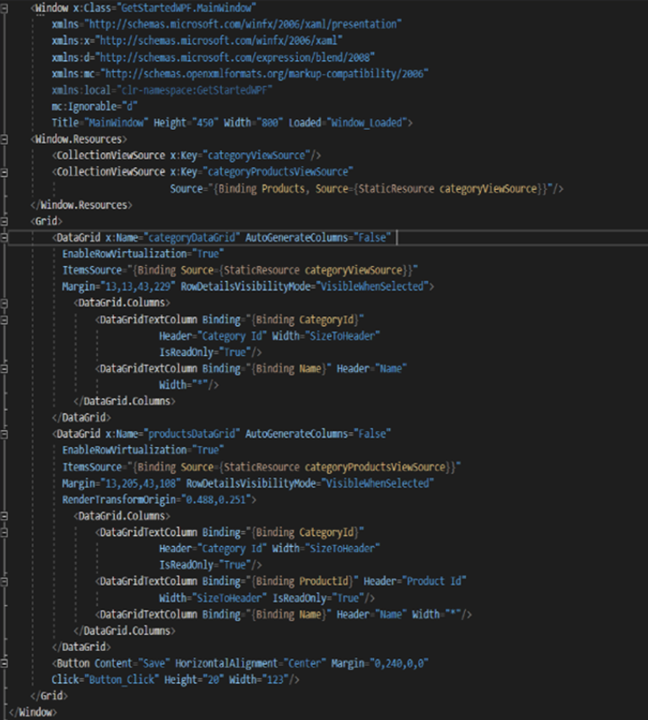

**Определение модели**

В этом пошаговом руководстве вы реализуете модель с использованием подхода, в котором акцент делается на коде. Это означает, что EF Core создаст таблицы и схему базы данных на основе определяемых классов C#.

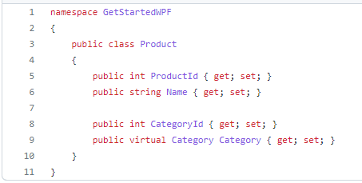

**Привязка объекта к элементам управления**

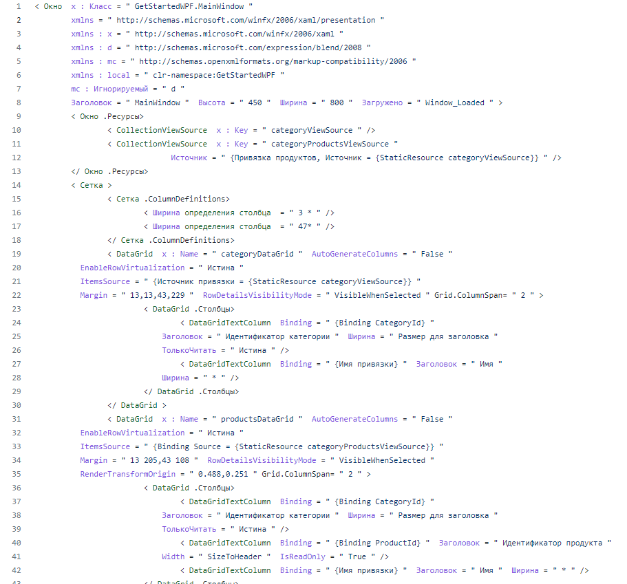

**Вывод:** В ходе проделанной лабораторной работы я научился создавать базу данных на языке программирования C# с использованием библиотеки SQLite.